[使用串口模拟工具进行串口程序开发调试](http://blog.csdn.net/u011854789/article/details/51896534)

所以如何在自己的笔记本电脑上模拟串口数据就成了当务之急。托Google的福，找到了两个小工具：VSPD和串口调试助手。下面简单介绍一下如何结合这两个小工具进行串口程序调试。

1、安装好VSPD后，首先选择你要虚拟的端口号，点击“添加端口”。一般现在的笔记本电脑都没有串口，所以可以选COM1和COM2。

2、虚拟好端口后，左侧能看到新虚拟出的COM1和COM2，此时两个端口应该都没有被占用，处于停用状态。

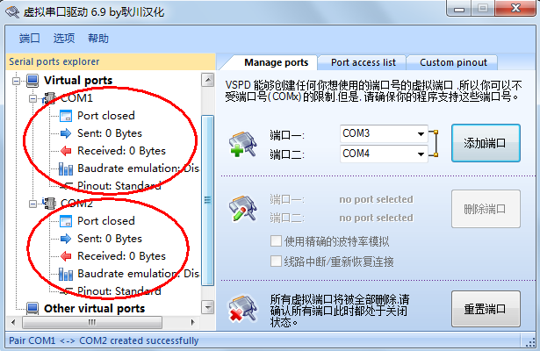

3、打开串口调试助手，设置COM1的波特率、奇偶校验位、数据位、停止位等参数，同时确保COM2是未占用状态。我们这样设置，是为了让COM1负责发送数据，COM2负责接收数据。如果COM2也被占用，那么你的程序就无法使用这个端口了。

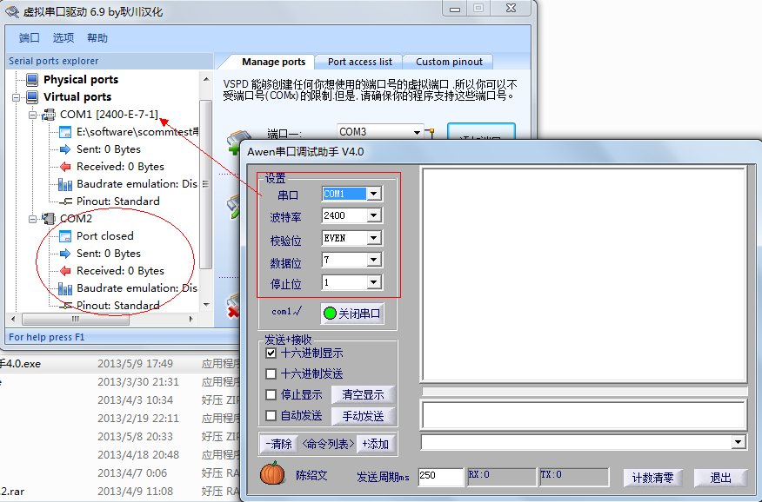

4、在图中方框位置填入你要模拟的数据，然后点击“自动发送”，这时你应该看到进度条不断前进，而VSPD的COM1的Sent数据不断增长，说明串口调试助手正不断通过COM1发送数据。

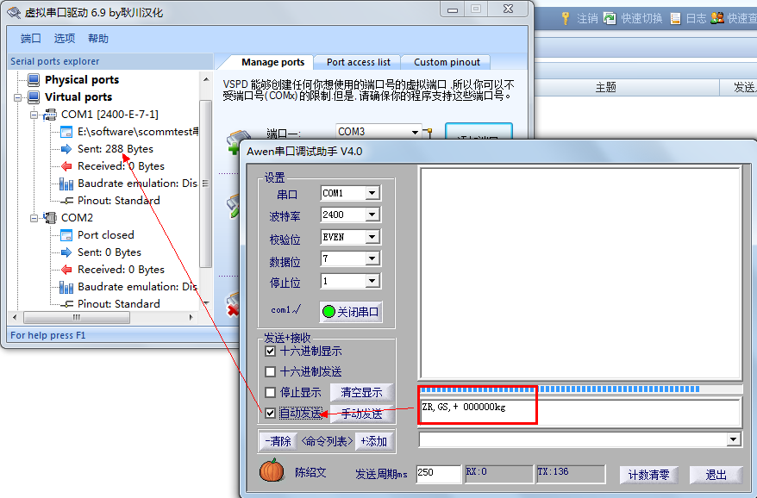

5、打开你要调试的程序，在你的程序中设置好波特率等各种参数，即可看到模拟结果了。此时可以观察到VSPD中的COM2被Java占用了，而且Received数据不断增长。

